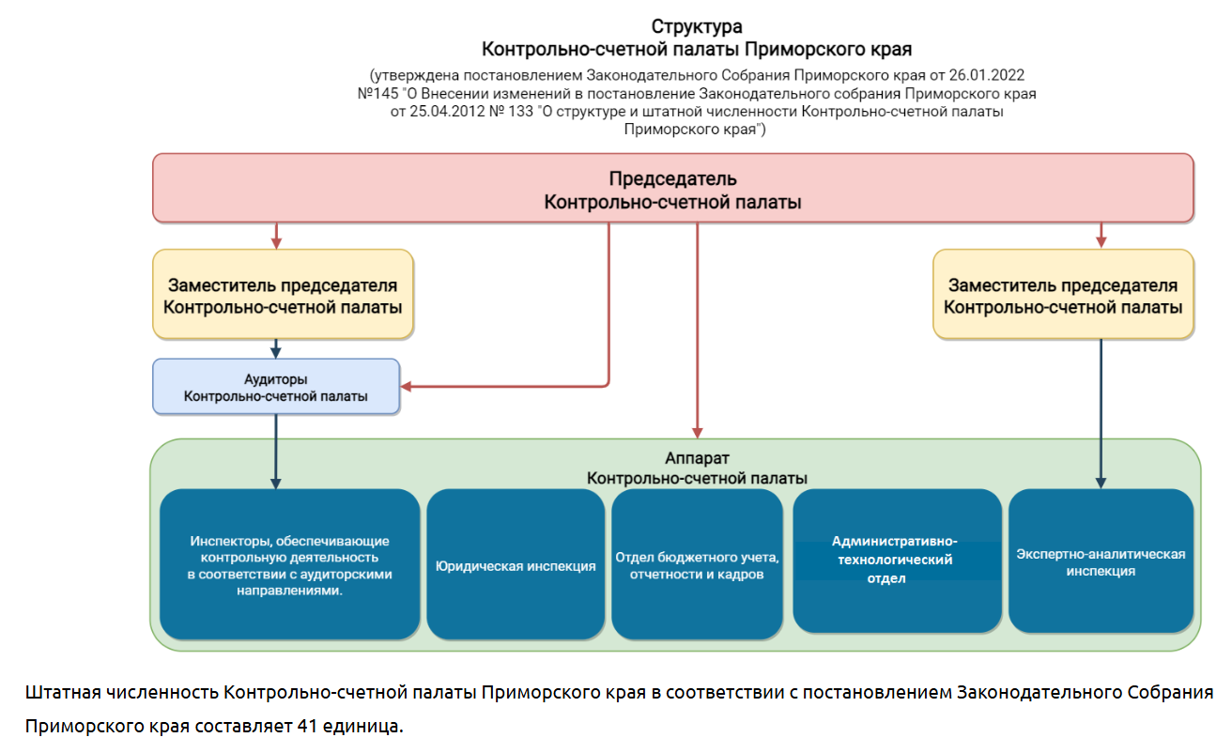

Виноградов Дмитрий Александрович

Родился в 1972 году. Окончил с отличием в 1991 году Дальневосточное ордена Трудового Красного Знамени мореходное училище. В 2007 году – Тихоокеанский государственный экономический университет по специальности «Государственное и муниципальное управление». В 2015 году окончил с отличием Дальневосточный федеральный университет по направлению подготовки «Государственный аудит» с присвоением квалификации магистр.
Трудовая деятельность Дмитрия Александровича началась в июне 1991 года. Уже с октября 1992 года работал на руководящих должностях.
С мая 2003 года по октябрь 2006 года – депутат Законодательного Собрания Приморского края на профессиональной постоянной основе, работал в составе комитетов по продовольственной политике и природопользованию, по социальной политике и защите прав граждан.
С декабря 2006 года по сентябрь 2009 года – начальник Контрольного управления аппарата Администрации Приморского края. В 2008 году присвоен классный чин Приморского края – действительный государственный советник Приморского края 3 класса.
С февраля 2011 года по февраль 2012 год – начальник участка ПТОР г. Владивосток Сахалинского филиала ОАО «Центр аварийно-спасательных и экологических операций».
С февраля 2012 года Дмитрий Александрович назначен на должность председателя Контрольно-счетной палаты Законодательного Собрания Приморского края. В связи с выделением Контрольно-счетной палаты Приморского края из структуры Законодательного Собрания Приморского края, с июня 2012 года в должности председателя Контрольно-счетной палаты Приморского края.
С 2017 осуществлял трудовую деятельность на руководящих должностях в федеральных и краевых учреждениях Приморского края.
С июня 2023 года назначен на должность председателя Контрольно-счетной палаты Приморского края.

Председатель Контрольно-счетной палаты
- Виноградов Дмитрий Александрович

Заместитель председателя Контрольно-счетной палаты
- Волкова Валентина Васильевна

Заместитель председателя Контрольно-счетной палаты
- Ильиченко Елена Викторовна

Аудиторы Контрольно-счетной палаты
- Шитц Вероника Анатольевна
- Дмитренко Любовь Михайловна
- Гунченко Наталья Алексеевна
- Ионина Светлана Викторовна
- Плыгунова Виктория Владимировна
- Прилуцкая Ольга Алексеевна

Отдел бюджетного учета и отчетности, кадров аппарата Контрольно-счетной палаты Приморского края
- Московкина Ольга Юрьевна

Экспертно-аналитическая инспекция аппарата Контрольно-счетной палаты Приморского края
- Антонова Екатерина Владимировна

Юридическая инспекция
- Домнич Ирина Григорьевна

Административно-технологический отдел аппарата Контрольно-счетной палаты Приморского края
- Коваль Наталья Владимировна

Совет КСО Приморского края

Яковлевский муниципальный район

Контрольно-счетная палата Яковлевского муниципального района
- Кравец Татьяна Михайловна

Шкотовский муниципальный район

Контрольно-счетная комиссия Шкотовского муниципального округа
- Жарова Марина Николаевна

Чугуевский муниципальный округ

Контрольно-счетный комитет Чугуевского муниципального округа
- Тимофеева Мария Александровна

Черниговский муниципальный округ

Контрольно-счетная комиссия Черниговского муниципального округа
- Родькина Виктория Викторовна

Хорольский муниципальный округ

Контрольно-счетная комиссия Хорольского муниципального округа
- Титова Елена Михайловна

Хасанский муниципальный округ

Контрольно-счетное управление Хасанского муниципального округа
- Дейнеко Андрей Владимирович

Ханкайский муниципальный округ

Контрольно-счетная палата Ханкайского муниципального округа
- Филаткина Юлия Фёдоровна

Тернейский муниципальный округ

Контрольно-счетная комиссия Тернейского муниципального округа
- Тарасова Ольга Сергеевна

Спасский муниципальный район

Контрольно-счетная палата Спасского муниципального района
- Харитонова Лариса Витальевна

Пожарский муниципальный округ

Контрольно-счетная палата Пожарского муниципального округа
- Балуева Ольга Анатольевна

Партизанский муниципальный район

Ревизионная комиссия Партизанского муниципального района
- Беляева Светлана Федоровна

Ольгинский муниципальный окр

Контрольно-счетный орган Ольгинского муниципального округа
- Поколода Анна Анатольевна

Октябрьский муниципальный округ

Контрольно-счетная комиссия Октябрьского муниципального округа

Надеждинский муниципальный район

Контрольно-счетная комиссия Надеждинского муниципального района
- Аносова Евгения Александровна

Контрольно-счетная комиссия Михайловского муниципального района

Контрольно-счетная комиссия Михайловского муниципального района
- Соловьянова Лариса Геннадьевна

Лазовский муниципальный округ

Контрольно-счетная палата Лазовского муниципального округа
- Недомовная Любовь Степановна

Красноармейский муниципальный район

Контрольная палата Красноармейского муниципального района
- Кравцова Елена Петровна

Кировский муниципальный район

Контрольно-счетная комиссия Кировского муниципального района
- Куничак Светлана Викторовна

Кавалеровский муниципальный округ

Ревизионная комиссия Кавалеровского муниципального округа
- Шалимова Виктория Петровна

Дальнереченский муниципальный район

Контрольно-счетная палата Дальнереченского муниципального района
- Богуш Александр Александрович

Анучинский муниципальный округ

Контрольно-счетная палата Анучинского муниципального округа
- Шилин Борис Анатольевич

городской округ ЗАТО город Фокино

Контрольно-счетная палата городского округа ЗАТО город Фокино
- Тихонова Лариса Ивановна

г. Уссурийск

Контрольно-счетная палата Уссурийского городского округа
- Костарева Ирина Владимировна

г. Спасск-Дальний

Контрольно-счетная палата городского округа Спасск-Дальний
- Губенко Марина Игоревна

г. Партизанск

Контрольно-счетная палата Партизанского городского округа
- Житяйкина Елена Александровна

г. Находка

Контрольно-счетная палата Находкинского городского округа
- Малявин Дмитрий Сергеевич

г. Лесозаводск

Контрольно-счетная палата Лесозаводского городского округа
- Гуменная Инна Владимировна

г. Дальнереченск

Контрольно-счетная палата Дальнереченского городского округа
- Дзюба Ирина Геннадьевна

г. Дальнегор

Контрольно-счетная палата Дальнегорского городского округа
- Пушанкина Евгения Александровна

г. Владивосток

Контрольно-счетная палата города Владивостока
- Ерзиков Александр Александрович

городской округ Большой Камень

Контрольно-счетная палата городского округа Большой Камень
- Апрускина Надежда Георгиевна

г. Артём

Контрольно-счетная палата Артёмовского городского округа
- Герасимова Елена Геннадьевна

г. Арсеньев

Контрольно-счетная палата Арсеньевского городского округа
- Горобец Елена Александровна

